АНАЛИЗ РЕЗУЛЬТАТОВ
краевой диагностической работы по ГЕОМЕТРИИ 8 класс
(16 ноября 2018 г.)

Диагностическую работу выполняли 283 учащихся 8-х классов, что составляет 83,2 % от всех учащихся 8-х классов Щербиновского района Краснодарского края. В таблице 1 и на диаграмме 1 представлены средние по району проценты полученных оценок по итогам работы.
Таблица 1
 | Число писавших | Проценты полученных оценок
 | Число писавших | «5» | «4» | «3» | «2»
Учащиеся всех образовательных организаций | 283 (83,2 %) | 14,8 | 34,6 | 35,3 | 15,2

Диаграмма 1
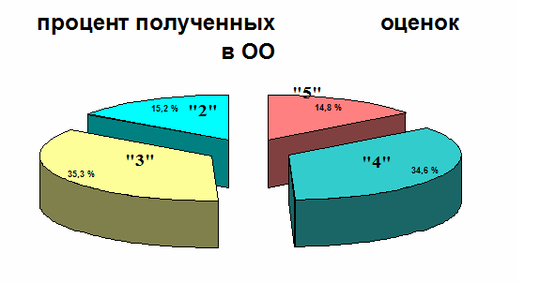

Краевая диагностическая работа состояла из двух частей, включающих в себя 6 заданий.
Часть 1 содержит 5 заданий базового уровня сложности, проверяющих наличие практических математических знаний и умений.
Часть 2 содержит 1 задание (задание 6) повышенного уровня сложности по материалу курса математики средней школы.
Целью работы является диагностика уровня знаний учащихся по геометрии за курс школы 7 класса. Средний балл по району 4,27.
Средний процент выполнения заданий по району представлен на диаграмме 2.

Диаграмма 2.
Из диаграммы видно, что наиболее успешно учащиеся выполнили задания 1 (91,9 %) и задания 4 (80,2 %).
Задание 1 – это традиционное задание на проверку знаний учащимися признаков равенства треугольников (73,5 %).
Задание 2 проверяло знания учащихся по теме: «признаки параллель-ности прямых».
Хороший процент (79,5 % и 80,2%) показали учащиеся 8-х классов при выполнении заданий 3 (треугольники) и задание 4 (свойство прямоугольного треугольника).
Задание 5 (свойства углов) проверяло знания учащихся по теме «Равнобедренный треугольник». Успешно правились с заданием 54,1 %.
Задание 6 - геометрическая задача практического содержания выполнили 20,5 % учащихся на 2 балла (6,4 % учащихся на 1 балл). Здесь были представлены более сложные задачи которые проверяли знания свойств. С заданиями данного типа справилось довольно небольшое количество учащихся, что говорит о недостаточной степени подготовки в заданиях подобного типа.
Рекомендации учителям:
- особое внимание следует уделить знакомству учащихся с новыми для них типами задач, которые не встречаются в учебниках и по которым не существует устойчивых навыков решения;
- на занятиях знакомить учащихся с рациональными способами решения задач, рациональными способами тождественных преобразований, уделять внимание формированию вычислительных навыков без калькулятора;
- на уроках по геометрии осуществлять изучение и повторение определений и теорем;
- регулярно предлагать к решению задачи в этапах решения которых присутствую два или более шага. Это позволит учащимся решать более сложные задачи, познакомиться с построением логических цепочек геометрических утверждений, которые в последствии приведут к верному решению.

